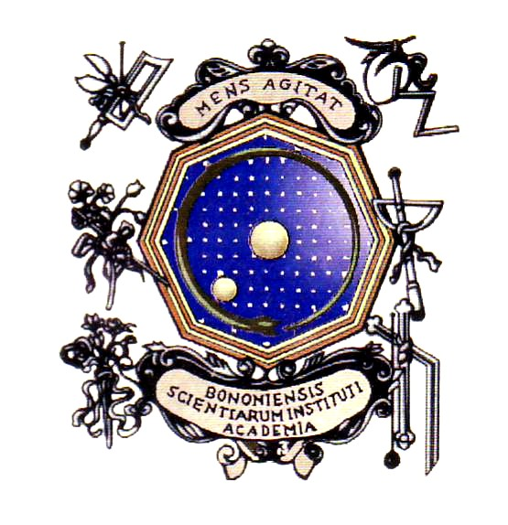

Accademia delle Scienze
dell'Istituto di Bologna

13 dicembre 2010 - ore 16,00

Presentazione del volume
“Oltre il dialogo tra le corti”
(Il Mulino, 2010)

Sala Ulisse
Via Zamboni n. 31

Paolo Ridola
(Università La Sapienza, Roma)
e
Giuseppe Franco Ferrari
(Università Bocconi, Milano)
discutono il libro
di Giuseppe de Vergottini
“Oltre il dialogo tra le corti”
(Il Mulino, 2010)

Intervengono:
Tania Groppi
Susanna Mancini
Luca Mezzetti
Andrea Morrone
Oreste Pollicino
Andrea Lollini
Presiede e coordina
Augusto Barbera

La S.V. è gentilmente invitata

